Муниципальное общеобразовательное учреждение Беломорского муниципального района
«Золотецкая основная общеобразовательная школа»

Приказ
28.08.2019 г. № 205 А
« Об организации методической работы школы в 2019 – 2020 учебном году».
Методическая работа в школе – это целостная, основанная на достижениях науки и передового педагогического опыта и на конкретном анализе учебно-воспитательного процесса система взаимосвязанных мер, действий и мероприятий, направленных на всестороннее повышение квалификации и профессионального мастерства каждого учителя, на развитие и повышение творческого потенциала педагогического коллектива, а в конечном счете – на совершенствование учебно-воспитательного процесса, достижения оптимального уровня образования.
В 2018 – 2019 учебном году педагогический коллектив школы закончил работу над методической темой « Достижение нового качества образования как условие реализации ФГОС» и подвел итоги на методических и педагогических советах .
С целью организации и проведения методической работы в 2019-2020 учебном году
ПРИКАЗЫВАЮ:
1. Определить новую методическую тему работы школы «Управление профессионально-личностным ростом педагога как одно из основных условий обеспечения качества образования в условиях введения ФГОС».
2. Продолжить работу методических объединений и утвердить их руководителей
- учителей начальных классов и воспитателей – Климашевская А.А.
- классных руководителей – Гусейнова Е.Т.
Цель работы: повышение эффективности образовательной деятельности через применение современных подходов к организации образовательной деятельности, непрерывное совершенствование профессионального уровня и педагогического мастерства учителя и воспитателя для реализации ФГОС.
Задачи: Совершенствовать внутришкольную систему повышения квалификации учителей и воспитателей. Внедрять новые формы непрерывного повышения профессиональной компетентности педагогов (вебинары, видео-уроки и т.д.) Создать условия для самореализации всех участников образовательной деятельности через раскрытие их творческого потенциала и участие в инновационной деятельности. Привести в систему работу учителей предметников и воспитателей по темам самообразования, активизировать работу по выявлению и обобщению, распространению передового педагогического опыта творчески работающих педагогов.
Основные направления методической работы:.
1. Повышение квалификации
Цель: совершенствование системы работы с педагогическими кадрами по самооценке деятельности и повышению профессиональной компетентности.
1. Составление плана прохождения курсов повышения квалификации ( май-август. Заместитель директора по УР)
2. Составление заявок по прохождению курсов (в течение года. Заместитель директора, старший воспитатель)
3. Самообразовательная работа.( в течение года. Учителя, воспитатели )
4. Организация системы взаимопосещения уроков, занятий (в течение года. Заместитель директора, старший воспитатель))
5. Посещение и работа в РМО.
2. Аттестация педагогических работников
Цель: определение соответствия уровня профессиональной компетентности и создание условий для повышения квалификационной категории педагогических работников.
1)Групповая консультация для аттестующихся педагогов «Нормативно-правовая база и методические рекомендации по вопросу аттестации»( сентябрь Заместитель директора) 2)Индивидуальные консультации по заполнению заявлений и написанию самоанализа (Заместитель директора)
3)Групповая консультация для аттестующихся педагогов «Подготовка материалов собственной педагогической деятельности к аттестации» (Заместитель директора) 4)Индивидуальные консультации с аттестующимися педагогами.( В течение года Заместитель директора)
5)Изучение деятельности педагогов, оформление необходимых документов для прохождения аттестации (В течение года Заместитель директора)
6)Проведение открытых мероприятий для педагогов школы, представление собственного опыта работы аттестующимися педагогами (Аттестующие педагоги)
7)Посещение уроков аттестующихся педагогов (Заместитель директора)
3. Обобщение и распространение опыта работы
Цель: обобщение и распространение результатов творческой деятельности педагогов
1).Описание передового опыта (В течение года учителя-предметники)
2)Оформление методической копилки (В течение года учителя –предметники) 3)Представление опыта на заседании МО, семинарах, конференциях, сайтах педагогических сообществ, экспертной комиссии( В течение года учителя-предметники) 4)Подготовка материалов для участия в профессиональных конкурсах Представление · Описание опыта работы · Мастер-класс (Заместитель директора, учителя-предметники)

Для реализации задач по теме работы школы:
1. Провести педсоветы:
- «Анализ работы школы за 2018-2019 учебный год, утверждение плана работы на 2019-2020 учебный год»; (август)
- « Каким должен быть современный педагог? Работа с детьми, имеющими особые образовательные потребности как фактор повышения качества образования» (ноябрь)
- «Формирование гражданского самосознания учащихся в условиях современной школы» ( январь)
- «Промежуточные итоги по проектной, исследовательской деятельности в рамках ФГОС в 2019-2020 уч. году) (март)
- «Допуск учащихся 9 класса к ГИА 2020» (май)
-« Перевод учащихся 1-8 классов» (май)
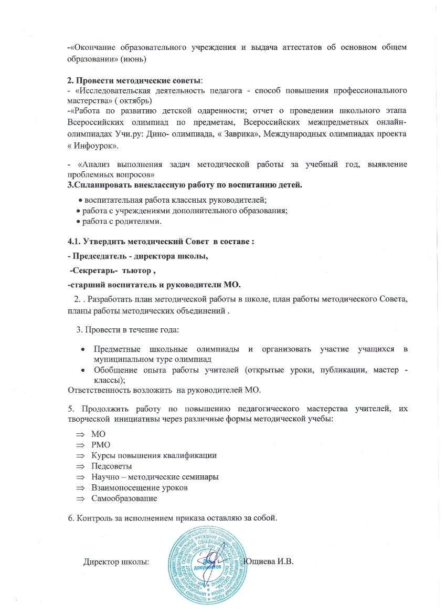
-«Окончание образовательного учреждения и выдача аттестатов об основном общем образовании» (июнь)

2. Провести методические советы:
- «Исследовательская деятельность педагога - способ повышения профессионального мастерства» ( октябрь)
-«Работа по развитию детской одаренности; отчет о проведении школьного этапа Всероссийских олимпиад по предметам, Всероссийских межпредметных онлайн- олимпиадах Учи.ру: Дино- олимпиада, « Заврика», Международных олимпиадах проекта « Инфоурок».
- «Анализ выполнения задач методической работы за учебный год, выявление проблемных вопросов»
3.Спланировать внеклассную работу по воспитанию детей.
• воспитательная работа классных руководителей;
• работа с учреждениями дополнительного образования;
• работа с родителями.

4.1. Утвердить методический Совет в составе :
- Председатель - директора школы,
-Секретарь- тьютор ,
-старший воспитатель и руководители МО.
2. . Разработать план методической работы в школе, план работы методического Совета, планы работы методических объединений .
3. Провести в течение года:
- Предметные школьные олимпиады и организовать участие учащихся в муниципальном туре олимпиад
- Обобщение опыта работы учителей (открытые уроки, публикации, мастер - классы);
Ответственность возложить на руководителей МО.
5. Продолжить работу по повышению педагогического мастерства учителей, их творческой инициативы через различные формы методической учебы:
- МО
- РМО
- Курсы повышения квалификации
- Педсоветы
- Научно – методические семинары
- Взаимопосещение уроков
- Самообразование

6. Контроль за исполнением приказа оставляю за собой.

Директор школы: Ющиева И.В.

